
หน่วยการเรียนรู้ที่ 9 ดาวในระบบสุริยะ
แผนการจัดการเรียนรู้ที่ 4
เรื่อง ระบบสุริยะ


ชั้นประถมศึกษาปีที่ 4 เวลาเรียน 1 ชั่วโมง
มาตรฐานการเรียนรู้และตัวชี้วัด

มาตรฐานการเรียนรู้
มาตรฐาน ว 3.1 เข้าใจองค์ประกอบ ลักษณะ กระบวนการเกิด และวิวัฒนาการของเอกภพ กาแล็กซี ดาวฤกษ์ และระบบสุริยะ รวมทั้งปฏิสัมพันธ์ภายในระบบสุริยะที่ส่งผลต่อสิ่งมีชีวิต และการประยุกต์ใช้เทคโนโลยีอวกาศ
ตัวชี้วัด
ว 3.1 ป.4/3 สร้างแบบจำลองแสดงองค์ประกอบของระบบสุริยะ และอธิบายเปรียบเทียบ
คาบการโคจรของดาวเคราะห์ต่าง ๆ จากแบบจำลอง

จุดประสงค์การเรียนรู้
1. จัดกระทำข้อมูลของดวงอาทิตย์ ดาวเคราะห์บริวาร ดาวเคราะห์แคระ ดาวเคราะห์น้อย ดาวหาง
และวัตถุอื่น ๆ ในระบบสุริยะได้อย่างมีความหมายได้ (K)
2. ปฏิบัติกิจกรรม ระบบสุริยะ อย่างรวมพลัง ด้วยความละเอียดรอบคอบและมุ่งมั่นในการทำงานได้ (P)
3. เป็นผู้มีความละเอียดรอบคอบและมุ่งมั่นในการทำงาน (A)


สาระการเรียนรู้
ระบบสุริยะ เป็นระบบที่มีดวงอาทิตย์เป็นศูนย์กลางประกอบด้วย ดาวเคราะห์บริวารทั้ง 8 ดวง (ดาวพุธ ดาวศุกร์​ โลก ดาวอังคาร ดาวพฤหัสบดี ดาวเสาร์ ดาวยูเรนัส และดาวเนปจูน) ดาวเคราะห์แคระ
ดาวเคราะห์น้อย ดาวหาง และวัตถุขนาดเล็กอื่น ๆ โคจรอยู่รอบดวงอาทิตย์


สมรรถนะสำคัญของผู้เรียน

1. ความสามารถในการสื่อสาร
- การอธิบาย การฟัง การเขียน การพูดหน้าชั้นเรียน
2. ความสามารถในการคิด
- การสังเกต การคิดวิเคราะห์ การสร้างคำอธิบาย การอภิปราย การสื่อความหมาย
การทำกิจกรรมโดยใช้กระบวนการทางวิทยาศาสตร์
3. ความสามารถในการแก้ปัญหา
- การแก้ปัญหาขณะปฏิบัติกิจกรรม
4. ความสามารถในการใช้ทักษะชีวิต
- การทำกิจกรรมกลุ่ม
5. ความสามารถในการใช้เทคโนโลยี
(-)

คุณลักษณะอันพึงประสงค์

1. ใฝ่เรียนรู้
2. มุ่งมั่นในการทำงาน

คำถามสำคัญ

ในระบบสุริยะมีดาวเคราะห์ดวงใดบ้างที่เป็นดาวบริวารของดวงอาทิตย์


การจัดกิจกรรมการเรียนรู้

ขั้นสังเกต รวบรวมข้อมูล (Gathering)
• • • • • • • • • • • • • • • • •

1. นักเรียนร่วมกันสนทนาเกี่ยวกับจักรวาลหรือเอกภพ กาแล็กซี หรือดาราจักร และระบบสุริยะ โดยร่วมกันตอบคำถาม ดังนี้
1.1 เอกภพหมายถึงอะไร
(ห้วงอวกาศอันกว้างใหญ่ที่ไม่มีขอบเขตแน่นอน ประกอบด้วย ดาว ฝุ่น และแก๊สต่าง ๆ จำนวนมหาศาล)
1.2 กาแล็กซีหมายถึงอะไร
(ดาวในเอกภพที่อยู่รวมกันเป็นกลุ่ม)
1.3 ระบบสุริยะหมายถึงอะไร
(กลุ่มดาวเล็ก ๆ กลุ่มหนึ่งในกาแล็กซีทางช้างเผือก มีดาวฤกษ์ คือ ดวงอาทิตย์
เป็นศูนย์กลาง มีดาวเคราะห์ ดาวเคราะห์แคระ ดาวเคราะห์น้อย ดาวหาง และวัตถุขนาดเล็กอื่น ๆ
โคจรอยู่โดยรอบ)
2. นักเรียนร่วมกันอ่านออกเสียงข้อความด้วยเสียงดัง ชัดเจน และพร้อมเพรียง แล้วหลับตา
และจินตนาการตามข้อความที่อ่าน ดังนี้
อวกาศ หมายถึง บริเวณที่อยู่นอกโลก ซึ่งไม่มีอากาศอยู่เลย นักวิทยาศาสตร์ใช้ยานอวกาศ
เป็นพาหนะออกไปสำรวจอวกาศที่ไกลออกไปจากโลกมาก ๆ
อวกาศมีบริเวณกว้างใหญ่มาก ไม่มีขอบเขตที่แน่นอน มีดาว ฝุ่น แก๊ส และพลังงานต่าง ๆ มากมาย เรียกรวม ๆ ว่า จักรวาล หรือเอกภพ
ดาวต่าง ๆ ในเอกภพจะอยู่รวมกันเป็นกลุ่ม ๆ เรียกว่า กาแล็กซี หรือดาราจักร โดยจะมีประมาณ
หมื่นล้านกาแล็กซี แต่ละกาแล็กซีประกอบด้วยดาวประมาณแสนล้านดวง
ในแต่ละกาแล็กซีอาจมีกลุ่มดาวที่มีดาวฤกษ์เป็นศูนย์กลาง และมีดาวเคราะห์เป็นบริวาร
โคจรอยู่โดยรอบ เราเรียกกลุ่มดาวนี้ว่า ระบบสุริยะ
ระบบสุริยะที่โลกของเราอยู่เป็นเพียงกลุ่มดาวเล็ก ๆ กลุ่มหนึ่งในกาแล็กซีที่มีชื่อว่า ทางช้างเผือก
3. นักเรียนร่วมกันสังเกตสื่อวิทยาศาสตร์ หุ่นจำลอง ระบบสุริยะ แล้วสนทนาเกี่ยวกับระบบสุริยะโดยร่วมกันตอบคำถามสำคัญ ดังนี้
ดาวเคราะห์ที่เป็นบริวาร
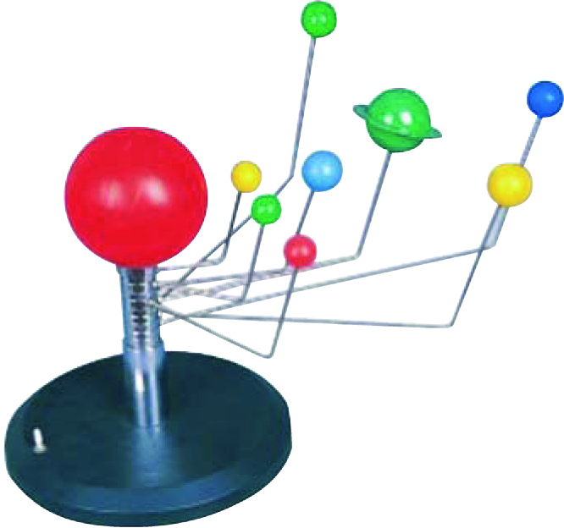

ดวงอาทิตย์

หุ่นจำลอง ระบบสุริยะ
3.1 ในระบบสุริยะมีดาวเคราะห์ดวงใดบ้างที่เป็นบริวารของดวงอาทิตย์
(ดาวเคราะห์ที่เป็นบริวารของดวงอาทิตย์ ได้แก่ ดาวพุธ ดาวศุกร์ โลก ดาวอังคาร ดาวพฤหัสบดี ดาวเสาร์ ดาวยูเรนัส และดาวเนปจูน)
นักเรียนร่วมกันคาดคะเนคำตอบของคำถามข้างต้น
4. นักเรียนแบ่งกลุ่ม กลุ่มละ 4 คน คละเพศ และคละนักเรียนเก่ง ปานกลาง และอ่อน
(หรือจะแบ่งกลุ่มด้วยวิธีการต่าง ๆ เพิ่มเติมได้) โดยแต่ละกลุ่มร่วมกันศึกษาวิธีทำและปฏิบัติกิจกรรมที่ 9.2
เรื่อง ระบบสุริยะ ในใบงานที่ 35 ตามขั้นตอน ดังนี้
4.1 ทบทวนบทบาทหน้าที่ของสมาชิกในกลุ่มว่าต้องทำหน้าที่อย่างไรบ้างในการดำเนินการ
ด้วยกระบวนการทำงานกลุ่ม เช่น หัวหน้ากลุ่ม มีหน้าที่ .................. ผู้จดบันทึก มีหน้าที่ ................

ผู้เสนอรายงาน มีหน้าที่ .............. อื่น ๆ .................................
กิจกรรมกลุ่ม และการปฏิบัติกิจกรรม เป็นการสร้างเสริมทักษะศตวรรษที่ 21
ด้านการร่วมมือทำงานเป็นทีม การคิดแก้ปัญหา และรับผิดชอบต่อผลงานร่วมกัน

4.2 ตรวจสอบความพร้อมของสื่อ วัสดุอุปกรณ์สำหรับการปฏิบัติกิจกรรมว่าครบถ้วน เหมาะสมที่จะใช้ในการปฏิบัติกิจกรรมเพียงใด
5. นักเรียนแต่ละกลุ่มร่วมกันศึกษาวิธีการทำกิจกรรมที่ 9.2 เรื่อง ระบบสุริยะ ในใบงานที่ 35
6. นักเรียนแต่ละกลุ่มร่วมกันแสดงความคิดเห็นก่อนทำกิจกรรม โดยร่วมกันตอบคำถาม
ก่อนทำกิจกรรม ดังนี้
6.1 ระบบสุริยะมีดวงอาทิตย์กี่ดวง
(1 ดวง)
6.2 ดวงจันทร์เป็นบริวารของดาวดวงใด
(โลก)
6.3 นอกจากโลก ดวงจันทร์ และดวงอาทิตย์แล้ว นักเรียนรู้จักดวงดาวหรือวัตถุอื่น ๆ
ในระบบสุริยะอีกหรือไม่
(ขึ้นกับประสบการณ์ของนักเรียน)
7. นักเรียนแต่ละกลุ่มร่วมกันอย่างรวมพลังลงมือทำกิจกรรมที่ 9.2 เรื่อง ระบบสุริยะ ตามขั้นตอนและบันทึกผลการทำกิจกรรม ในใบงานที่ 35
8. หลังจากนักเรียนทำกิจกรรม และบันทึกผลการทำกิจกรรมแล้ว ผู้แทนนักเรียนแต่ละกลุ่ม
ออกมานำเสนอผลการทำกิจกรรมหน้าชั้นเรียน เพื่อเปรียบเทียบและตรวจสอบความถูกต้อง


ขั้นคิดวิเคราะห์และสรุปความรู้ (Processing)
• • • • • • • • • • • • • • • • • • • •

9. นักเรียนร่วมกันวิเคราะห์และอภิปรายเกี่ยวกับผลการทำกิจกรรม โดยร่วมกันตอบคำถาม
หลังทำกิจกรรม ดังนี้
9.1 นอกจากโลกจะเป็นบริวารของดวงอาทิตย์แล้ว ยังมีดาวหรือวัตถุอื่น ๆ ที่เป็นบริวาร
ของดวงอาทิตย์อีกหรือไม่
(ดาวเคราะห์บริวารอีก 7 ดวง ดาวเคราะห์แคระ ดาวเคราะห์น้อย และดาวหาง)
9.2 ดาวเคราะห์ดวงใดที่อยู่ใกล้ดวงอาทิตย์มากที่สุด
(ดาวพุธ)

9.3 ดาวเคราะห์ดวงใดที่อยู่ไกลจากดวงอาทิตย์มากที่สุด
(ดาวเนปจูน)
9.4 โลกอยู่ห่างจากดวงอาทิตย์เป็นลำดับที่เท่าใด
(ลำดับที่ 3)
9.5 ดาวเคราะห์ดวงใดมีขนาดใหญ่ที่สุด
(ดาวพฤหัสบดี)
9.6 ดาวเคราะห์ดวงใดมีขนาดเล็กที่สุด
(ดาวพุธ)
9.7 ดาวเคราะห์ดวงใดมีรูปร่างลักษณะแตกต่างจากดาวดวงอื่น
(ดาวพฤหัสบดี ดาวเสาร์ ดาวยูเรนัส และดาวเนปจูน)
9.8 ดาวเคราะห์แคระแตกต่างจากดาวเคราะห์อื่น ๆ อย่างไร
(มีวงโคจรเป็นวงรีและทับซ้อนกับวงโคจรของดาวเนปจูน)
9.9 เราจะจัดจำแนกกลุ่มของดาวเคราะห์ในระบบสุริยะได้อย่างไร
(จัดจำแนกได้ตามเกณฑ์ ดังนี้ (1) เกณฑ์ตำแหน่งของโลก จำแนกดาวเคราะห์ได้เป็น
2 กลุ่ม คือ ดาวเคราะห์วงในและดาวเคราะห์วงนอก และ (2) เกณฑ์องค์ประกอบพื้นผิวของดาวเคราะห์ จำแนกดาวเคราะห์ได้เป็น 2 กลุ่ม คือ ดาวเคราะห์หินและดาวเคราะห์แก๊ส)
9.10 สรุปผลการทำกิจกรรมได้ว่าอย่างไร
(ในระบบสุริยะมีดาวเคราะห์ 8 ดวง เป็นดาวบริวารของดวงอาทิตย์ ได้แก่ ดาวพุธ ดาวศุกร์ โลก ดาวอังคาร ดาวพฤหัสบดี ดาวเสาร์ ดาวยูเรนัส และดาวเนปจูน)
10. นักเรียนร่วมกันสรุปผลการทำกิจกรรมและสรุปสิ่งที่เข้าใจเป็นความรู้ร่วมกันเกี่ยวกับ
ระบบสุริยะว่า ในระบบสุริยะมีดาวเคราะห์ 8 ดวง เป็นดาวบริวารของดวงอาทิตย์ ได้แก่ ดาวพุธ ดาวศุกร์ โลก ดาวอังคาร ดาวพฤหัสบดี ดาวเสาร์ ดาวยูเรนัส และดาวเนปจูน

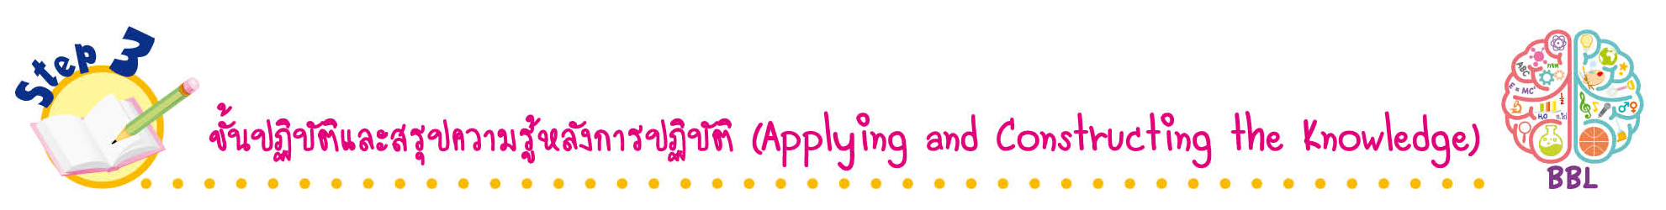
ขั้นปฏิบัติและสรุปความรู้หลังการปฏิบัติ (Applying and Constructing the Knowledge)
• • • • • • • • • • • • • • • • • • • • • • • • • • • • • • • • • • • • •

11. นักเรียนแต่ละกลุ่มร่วมกันวางแผน ออกแบบ วาดภาพและระบายสี ระบบสุริยะ
การวางแผน ออกแบบ วาดภาพและระบายสี สร้างเสริมทักษะศตวรรษที่ 21
ด้านการคิดวิเคราะห์ คิดสร้างสรรค์ และการสื่อสาร
จัดทำเป็นชิ้นงาน

(ตัวอย่างภาพวาดและระบายสี)
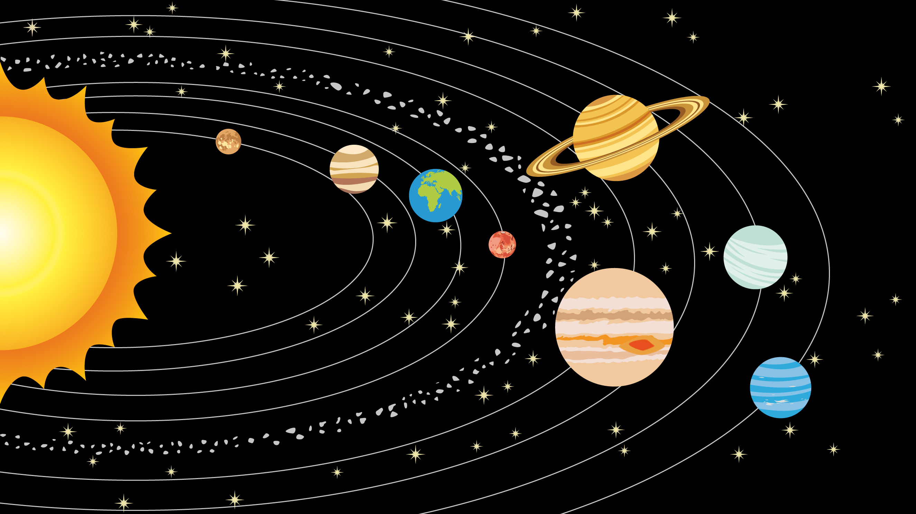
ดาวพุธ
ดาวศุกร์
โลก
ดาวอังคาร
ดาวเสาร์
ดาวพฤหัสบดี
ดาวยูเรนัส
ดาวเนปจูน
ดวงอาทิตย์

12. นักเรียนร่วมกันสรุปสิ่งที่เข้าใจเป็นความรู้ร่วมกัน ดังนี้
ระบบสุริยะเป็นระบบที่มีดวงอาทิตย์เป็นศูนย์กลาง ประกอบด้วย ดาวเคราะห์บริวารทั้ง 8 ดวง (ดาวพุธ ดาวศุกร์ โลก ดาวอังคาร ดาวพฤหัสบดี ดาวเสาร์ ดาวยูเรนัส และดาวเนปจูน) ดาวเคราะห์แคระ
ดาวเคราะห์น้อย ดาวหาง และวัตถุขนาดเล็กอื่น ๆ โคจรอยู่รอบดวงอาทิตย์
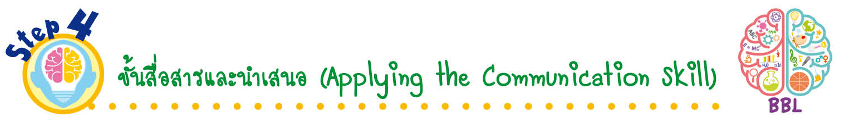
ขั้นสื่อสารและนำเสนอ (Applying the Communication Skill)
• • • • • • • • • • • • • • • • • • • • • • • • • • •

13. ผู้แทนนักเรียนแต่ละกลุ่มนำเสนอ โดยใช้ภาพวาดและระบายสี ระบบสุริยะประกอบการอธิบาย หน้าชั้นเรียน เพื่อน ๆ ร่วมกันตรวจสอบและแก้ไขให้ถูกต้อง
14. นักเรียนร่วมกันอภิปรายสรุปเกี่ยวกับวิธีการทำงานให้เห็นการคิดเชิงระบบและวิธีการทำงาน
ที่มีแบบแผน

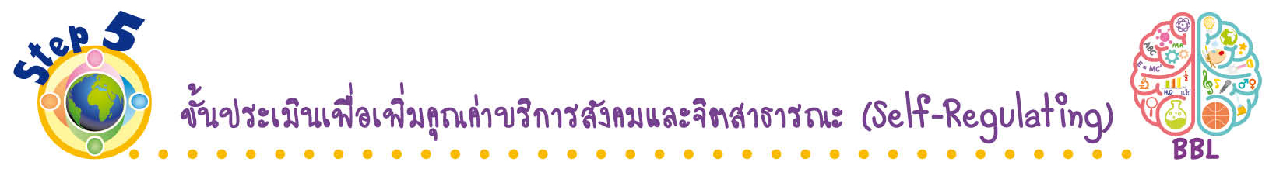
ขั้นประเมินเพื่อเพิ่มคุณค่าบริการสังคมและจิตสาธารณะ (Self-Regulating)
• • • • • • • • • • • • • • • • • • • • • • • • • • • • • • • •

15. นักเรียนร่วมกันคัดเลือกผลงานที่ดีเด่น จัดแสดงที่ป้ายนิเทศหน้าชั้นเรียน เพื่อเป็นแหล่งการเรียนรู้ให้กับนักเรียนในโรงเรียน
16. นักเรียนตรวจสอบหรือประเมินขั้นตอนต่าง ๆ ที่เรียนมาในวันนี้มีจุดเด่น จุดบกพร่องอะไรบ้าง
มีความสงสัย ความอยากรู้อยากเห็นในเรื่องใด ให้ระบุ
17. นักเรียนประเมินตนเอง โดยเขียนแสดงความรู้สึกหลังการเรียน ในประเด็นต่อไปนี้
• สิ่งที่นักเรียนได้เรียนรู้ในวันนี้คืออะไร
• นักเรียนมีส่วนร่วมกิจกรรมในกลุ่มมากน้อยเพียงใด
• เพื่อนนักเรียนในกลุ่มมีส่วนร่วมกิจกรรมในกลุ่มมากน้อยเพียงใด
• นักเรียนพึงพอใจกับการเรียนในวันนี้หรือไม่ เพียงใด
• นักเรียนจะนำความรู้ที่ได้นี้ไปใช้ให้เกิดประโยชน์แก่ตนเอง ครอบครัว และสังคมทั่วไป
ได้อย่างไร
จากนั้นแลกเปลี่ยนตรวจสอบขั้นตอนการทำงานทุกขั้นตอนว่าจะเพิ่มคุณค่าไปสู่สังคม
เกิดประโยชน์ต่อสังคมให้มากขึ้นกว่าเดิมในขั้นตอนใดบ้าง สำหรับการทำงานในครั้งต่อไป


สื่อการเรียนรู้/แหล่งการเรียนรู้

1. หนังสือเรียน รายวิชาพื้นฐาน วิทยาศาสตร์ ชั้นประถมศึกษาปีที่ 4
ของสถาบันพัฒนาคุณภาพวิชาการ (พว.)
2. แบบฝึกหัด รายวิชาพื้นฐาน วิทยาศาสตร์ ชั้นประถมศึกษาปีที่ 4
ของสถาบันพัฒนาคุณภาพวิชาการ (พว.)
3. ชุดกิจกรรมการเรียนรู้พัฒนาการคิดวิเคราะห์ รายวิชาพื้นฐาน วิทยาศาสตร์ ชั้นประถมศึกษาปีที่ 4
ของสถาบันพัฒนาคุณภาพวิชาการ (พว.)
4. สื่อวิทยาศาสตร์ หุ่นจำลอง ระบบสุริยะ
5. ภาพดาวเคราะห์ 8 ดวง ที่เป็นดาวบริวารของดวงอาทิตย์ในระบบสุริยะ
6. ใบงานที่ 35 เรื่อง ระบบสุริยะ
7. แหล่งการเรียนรู้ทั้งภายในและภายนอกโรงเรียน


การประเมินการเรียนรู้

1. ประเมินความรู้ เรื่อง ระบบสุริยะ (K) ด้วยแบบทดสอบ
2. ประเมินการปฏิบัติการทำกิจกรรม (P) ด้วยแบบประเมิน
3. ประเมินชิ้นงาน ภาพวาดและระบายสี ระบบสุริยะ (P) ด้วยแบบประเมิน
4. ประเมินคุณลักษณะอันพึงประสงค์ ด้านใฝ่เรียนรู้ มุ่งมั่นในการทำงาน (A) ด้วยแบบประเมิน


แบบประเมินตามสภาพจริง (Rubrics)
แบบประเมินการปฏิบัติการทำกิจกรรม
รายการการประเมิน | ระดับคุณภาพ
รายการการประเมิน | 4 | 3 | 2 | 1
1. การทำกิจกรรม  ตามแผนที่กำหนด | ทำกิจกรรมตามวิธีการและขั้นตอนที่กำหนดไว้อย่างถูกต้องด้วยตนเอง  มีการปรับปรุงแก้ไข  เป็นระยะ | ทำกิจกรรมตามวิธีการและขั้นตอนที่กำหนดไว้ด้วยตนเอง มีการปรับปรุงแก้ไขบ้าง | ทำกิจกรรมตามวิธีการและขั้นตอนที่กำหนดไว้ โดยมีครูหรือผู้อื่น  เป็นผู้แนะนำ | ทำกิจกรรมไม่ถูกต้องตามวิธีการและขั้นตอน  ที่กำหนดไว้ ไม่มีการปรับปรุงแก้ไข
2. การบันทึกผล  การทำกิจกรรม | บันทึกผลเป็นระยะ  อย่างถูกต้อง มีระเบียบ  มีการระบุหน่วย มีการ อธิบายข้อมูลให้เห็น  ความเชื่อมโยง  เป็นภาพรวม เป็นเหตุ  เป็นผล และเป็นไปตาม  การทำกิจกรรม | บันทึกผลเป็นระยะ  อย่างถูกต้อง มีระเบียบ  มีการระบุหน่วย มีการอธิบายข้อมูลให้เห็นถึงความสัมพันธ์เป็นไป  ตามการทำกิจกรรม | บันทึกผลเป็นระยะ  แต่ไม่เป็นระเบียบ  ไม่มีการระบุหน่วย  และไม่มีการอธิบายข้อมูล  ให้เห็นถึงความสัมพันธ์  ของการทำกิจกรรม | บันทึกผลไม่ครบ  ไม่มีการระบุหน่วย  และไม่เป็นไปตาม  การทำกิจกรรม
3. การจัดกระทำข้อมูล  และการนำเสนอ | จัดกระทำข้อมูล  อย่างเป็นระบบ  มีการเชื่อมโยงให้เห็น  เป็นภาพรวม และนำเสนอ  ด้วยแบบต่าง ๆ อย่างชัดเจนถูกต้อง | จัดกระทำข้อมูล  อย่างเป็นระบบ มีการ  จำแนกข้อมูลให้เห็น  ความสัมพันธ์ นำเสนอ  ด้วยแบบต่าง ๆ ได้  แต่ยังไม่ชัดเจน | จัดกระทำข้อมูล  อย่างเป็นระบบ  มีการยกตัวอย่างเพิ่มเติม  ให้เข้าใจง่าย และนำเสนอ  ด้วยแบบต่าง ๆ  แต่ยังไม่ชัดเจน  และไม่ถูกต้อง | จัดกระทำข้อมูลอย่าง  ไม่เป็นระบบ และมีการ  นำเสนอไม่สื่อความหมาย  และไม่ชัดเจน
4. การสรุปผล  การทำกิจกรรม | สรุปผลการทำกิจกรรม  ได้อย่างถูกต้อง กระชับ  ชัดเจน และครอบคลุม  ข้อมูลจากการวิเคราะห์  ทั้งหมด | สรุปผลการทำกิจกรรม  ได้อย่างถูกต้อง  แต่ยังไม่ครอบคลุมข้อมูล  จากการวิเคราะห์ทั้งหมด | สรุปผลการทำกิจกรรม  ได้ โดยมีครูหรือผู้อื่นแนะนำบ้าง จึงสามารถ  สรุปได้อย่างถูกต้อง | สรุปผลการทำกิจกรรม  ตามความรู้  ที่พอมีอยู่ โดยไม่ใช้ข้อมูลจากการทำกิจกรรม

แบบประเมินชิ้นงาน การจัดกระทำและนำเสนอภาพวาดและระบายสี
รายการการประเมิน | ระดับคุณภาพ
รายการการประเมิน | 4 | 3 | 2 | 1
การจัดกระทำและ  นำเสนอภาพวาด  และระบายสี | วาดภาพและระบายสี  ได้สัมพันธ์กัน และ  ถูกต้องตามหัวข้อเรื่อง  ที่กำหนด มีความคิด  สร้างสรรค์ มีการเชื่อมโยงให้เห็น  เป็นภาพรวม | วาดภาพและระบายสี  ได้สัมพันธ์กับหัวข้อเรื่อง  ที่กำหนด มีความคิดริเริ่ม  แต่ไม่มีการเชื่อมโยง  ให้เห็นเป็นภาพรวม | วาดภาพและระบายสีได้  ตามหัวข้อเรื่อง โดยมีครู  หรือผู้อื่นให้คำแนะนำ | วาดภาพและระบายสีได้  แต่ไม่สอดคล้องกับ  หัวข้อเรื่องที่กำหนด

ข้อเสนอแนะของผู้บริหารสถานศึกษา

ลงชื่อ
( )
ตำแหน่ง

บันทึกหลังการสอน

ผลการจัดการเรียนการสอน

ปัญหา/อุปสรรค

แนวทางแก้ไข

ครูผู้สอน
( )
วันที่บันทึก

